Kandidatnummer  925YGM-H | Fagkode  MAT1011 | Sidetall | Totalt antall sider

Del 2
Oppgave 1
- Skriver inn funksjonsutrykket i grafikkfeltet og begrenser x-verdiene mellom 0 og 12.
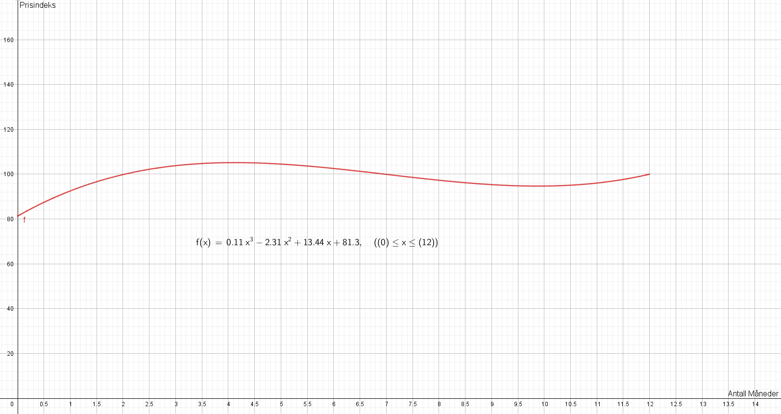

Kandidatnummer  925YGM-H | Fagkode  MAT1011 | Sidetall | Totalt antall sider

Legger inn verdien y=100 i grafikkfeltet og får den svarte rette streken man ser. Har lagt til skjæring mellom to objekt mellom y=100 og grafen f(x). Får da tre punkter A, B og C. Vi leser av verdiene og ser at Prisindeksen til varen var under 100 fra 1. januar til omtrent 1. mars (punkt A). Og at prisindeksen var under 100 fra omtrent slutten av juli frem til nyttår (2019) (punkt B). Punkt C viser at prisindeksen vil være 100 ved 1. januar 2019.

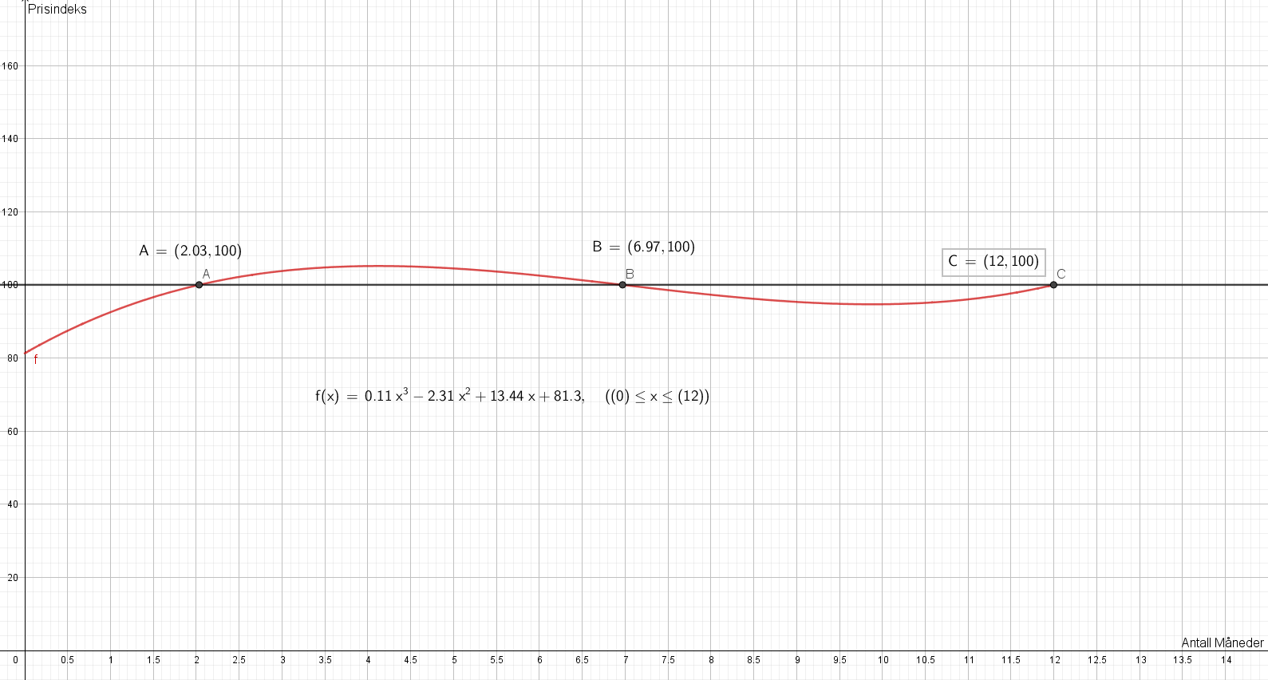

Kandidatnummer  925YGM-H | Fagkode  MAT1011 | Sidetall | Totalt antall sider

C)
Skriver inn punktene (0,f(0)) og (12,f(12)) og legger til et linjestykke mellom punktene jeg får (A og B). Får da en rett linje kalt a. Funksjonsuttrykket til denne linjen/grafen er: y=1.56+81,3. Stigningstallet er dermed 1,56. Stigningstallet forteller oss hvordan prisindeksen steg for hver måned i løpet av året (Gjennomsnittlig).

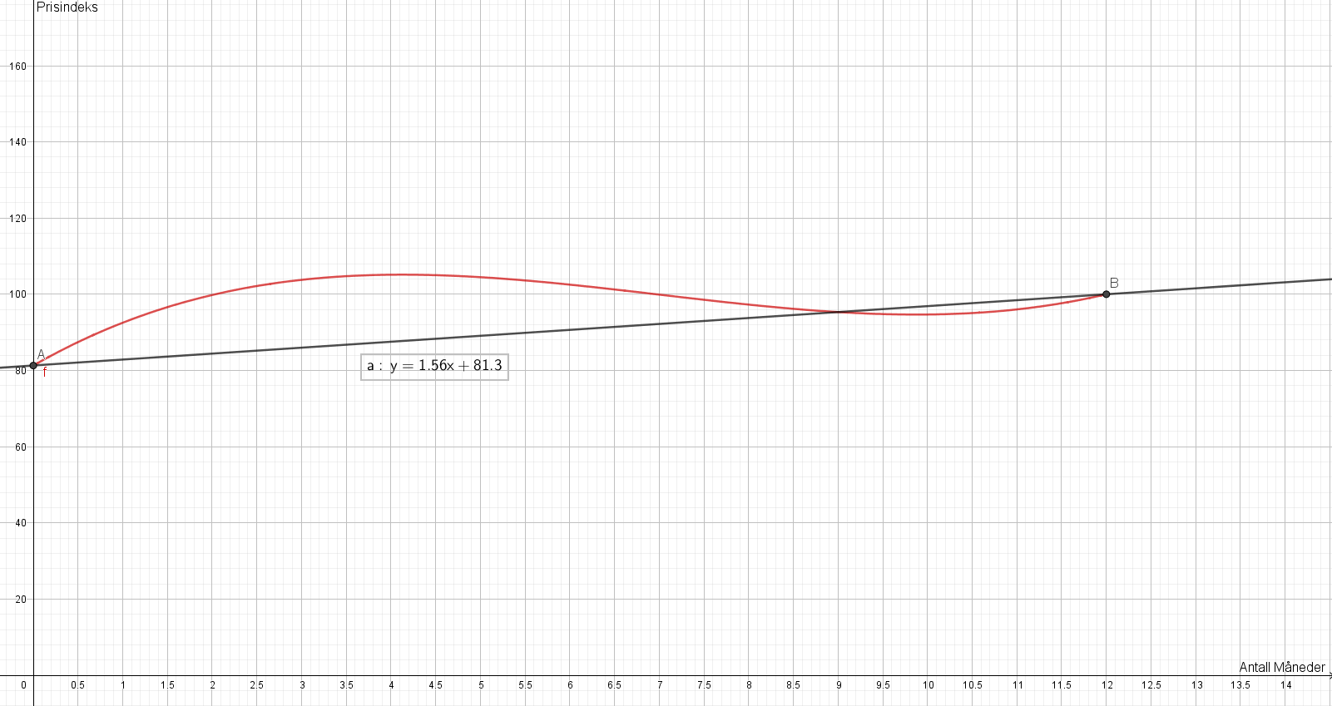

Kandidatnummer  925YGM-H | Fagkode  MAT1011 | Sidetall | Totalt antall sider

Oppgave 7
A)
Regneark for Eva:
Samlet skatt er 162.459 kr.
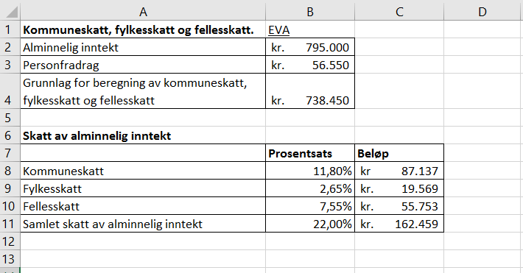

Regneark for Jan:
Samlet skatt er 117.139 kr.
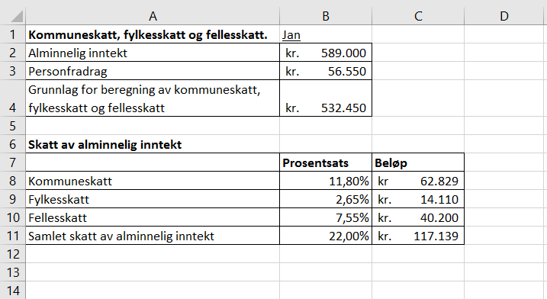

Kandidatnummer  925YGM-H | Fagkode  MAT1011 | Sidetall | Totalt antall sider

Visning av formler:
- Prosentsatsen vises i desimaltall ettersom jeg har skrevet inn desimaltall og trykket på prosentsymbolet for å få det i prosent.
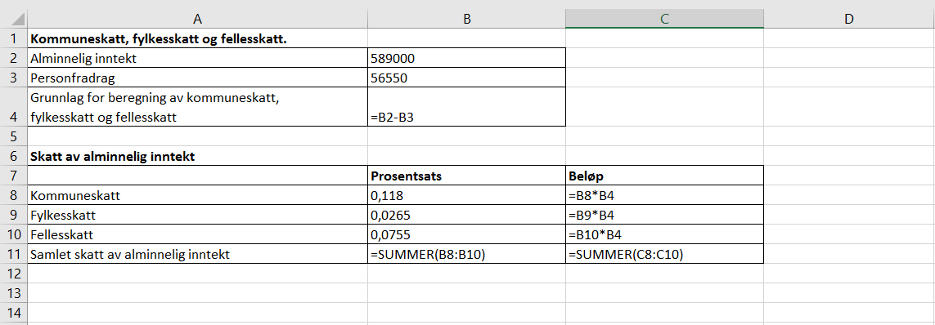

B)
Regneark for Terje:
Vi ser at Alminnelig inntekt er 96.250 kr, og samlet skatt av alminnelig inntekt er 21.175 kr

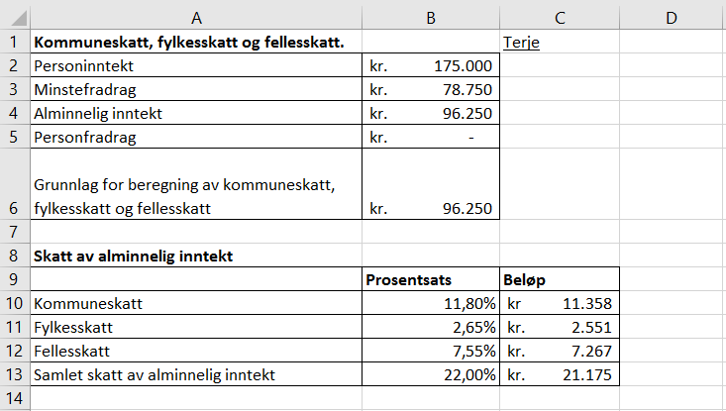
Kandidatnummer  925YGM-H | Fagkode  MAT1011 | Sidetall | Totalt antall sider

Regneark for Elisabet:
Vi ser at alminnelig inntekt er 767.200 kr og samlet skatt av alminnelig inntekt er 168.784 kr.
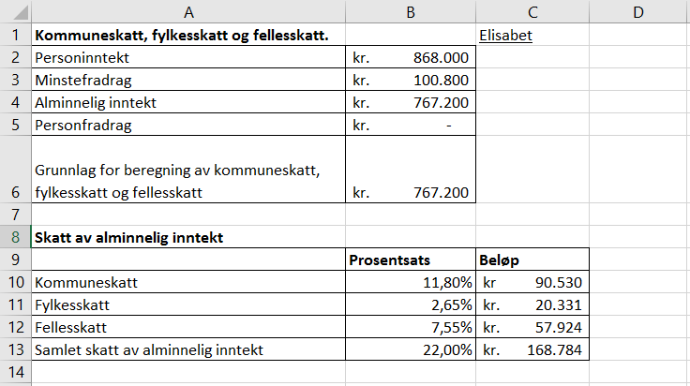

Kandidatnummer  925YGM-H | Fagkode  MAT1011 | Sidetall | Totalt antall sider

Visning av formler:
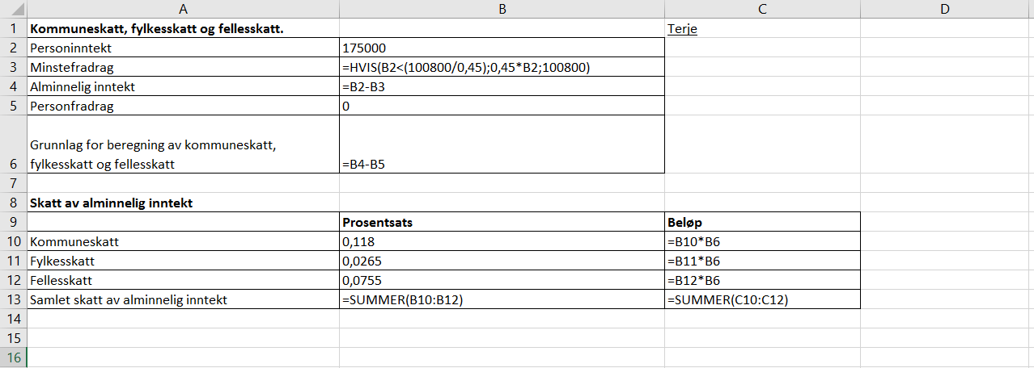

Har satt personfradrag lik 0 siden oppgaven opplyser om at de ikke har noen andre fradrag enn minstefradraget.

